Povzetek projekta

**VillageChat**



Marko Šimunović, Alen Kahvedžić

Vsebina

1 Poslovna priložnost 1

1.1 Ozadje 1

1.2 Cilj projekta 1

1.3 Omejitve projekta 1

1.4 Izdelki projekta 1

1.5 Pričakovana kakovost projektnih rezultatov 1

1.6 Prevzemni kriterij 1

1.7 Identificirana prva prepoznana tveganja za izvajanje projekt 3

1.8 Potrebne morebitne investicije izvajalca 3

1.9 Okvirno določena ekonomska vrednost projekta in načini plačila 3

1.10 Okvirno določen časovni vidik projekta 3

2 Organizacijska struktura 4

3 Faze razvoja 5

3.1 Analiza 5

3.2 Načrtovanje 5

3.3 Implementacija 6

3.4 Testiranje 6

3.5 Produkcija 6

4 Seznam izdelkov 7

5 Aktivnosti 9

5.1 Procesi inicializacije 9

5.2 Procesi planiranja 9

5.3 Procesi izvajanja 9

5.4 Procesi nadzorovanja 9

5.5 Procesi zaključitve 9

# Poslovna priložnost

## Ozadje

Do ideje za aplikacijo VillageChat sva prišla, ker se nama je zdelo, da bi vaščani naše vasi potrebovali svoje družbeno omrežje za komunikacijo in deljenje izkušenj. Za dodatne funkcionalnosti sva si kot vzgled vzela aplikacijo WeChat,

## Cilj projekta

Skupaj z naročnikom želiva doseči uporabniku prijazno in preprosto aplikacijo. Projekt bo končni stranki omogočal hitro in tekočo komunikacijo, deljenje izkušenj, plačevanje, rezervacija turističnih aktivnosti. Takšen projekt naju veseli ker nama je domač.

## Omejitve projekta

Aplikacija ne bo omogočala komunikacije z zunanjim svetom, prav tako ne bo nudila uslug spletne trgovine.

## Izdelki projekta

Končni izdelek tega projekta je aplikacija, ki jo je naročila vas. Da bi aplikacija delovala kot je zamišljeno je potrebno implementirati koncept družbenih omrežij, uporabo zemljevidov za sledenje in posebno valuto namenjeno za transakcije znotraj vasi.

## Pričakovana kakovost projektnih rezultatov

Na začetku bi aplikacija bila bolj preprosta z nekaj, a ne vsemi delujočimi funkcionalnostmi, ker bi aplikacija bila še v tako imenovani “beti”. Potem bi pa naredila nekakšno anketo s katero bi pridobila prednosti in slabosti naročnikov in bi nama to pomagalo pri izboljšanju in razvoju aplikacije.

## Prevzemni kriterij

Za prevzem bo aplikacija morala vsebovati vse že v naprej dogovorjene funkcionalnosti (pošiljanje sporočil, deljenje slik, plačevanje…). Po prevzemu moramo še vsaj eno leto nuditi podporo za napake, ki se bodo pojavile pri uporabi izdelka. Za implementacijo naknadnih funkcionalnosti se lahko stranka odloči po prevzemu prve verzije aplikacije.

## Identificirana prva prepoznana tveganja za izvajanje projekt

Kaj lahko gre pri izvedbi projekta narobe?

Pri izvedbi projekta lahko pride do motenj pri delovanju aplikacije kar bi pripeljalo do nezadovoljstva uporabnikov oz. Naročnikov.

## Potrebne morebitne investicije izvajalca

Za izvedbo projekta je potrebno vsem razvijalcem omogočiti dostop do računalnikov dovolj močnih za podporo razvojnega okolja in licence za razvojno okolje samo.

## Okvirno določena ekonomska vrednost projekta in načini plačila

Stranka je dolžna plačati 40 odstotkov v naprej dogovorjene cene pred pričetkom dela in ostalih 60 odstotkov pa po dostavi izdelka. V primeru prekoračitve roka stroške krije podjetje.

V okvirno ceno so všteti: 5 programerjev (povprečna plača 2500€ bruto) * 2 meseca + 10000€ za izdelek = 35000 € za končni izdelek

## Okvirno določen časovni vidik projekta

Aplikacijo bi razvijali 2 mesca.

# Organizacijska struktura

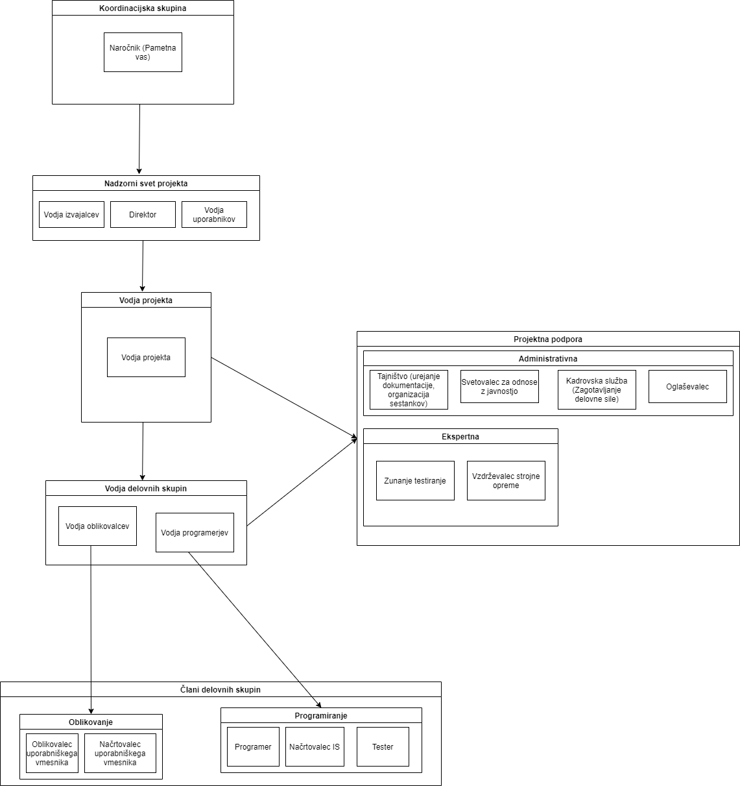

# Faze razvoja

## Analiza

* Analiza zahtev (SZPO)
  + Kaj naročnik sploh želi doseči s aplikacijo
* Analiza konkurence (Seznam podobnih izdelkov oz. podjetij, ki jih ponujajo)
  + Kateri ponudniki že ponujajo podobno storitev
* Analiza trga (Poročilo o povpraševanju)
  + Kakšno je povpraševanje takšnem izdelku
* Analiza problema
  + Kakšen problem sploh skušamo rešeti
* Analiza kadra (Seznam vlog, ki jih bomo potrebovali na projektu in kdo jo bo izvajal)
  + Kakšen kader bomo potrebovali in koliko le tega
* Analiza stroškov (Poročilo o predvidenih stroških za izdelavo)

## Načrtovanje

* Oblikovanje (Slike – kako bo izgledal izdelek)
  + Načrtovanje uporabniške izkušnje
* Ustvarjanje UML diagramov
  + priprava diagrama primerov uporabe (diagram primere uporabe)
  + priprava diagrama zaporedja (diagram zaporedja)
  + priprava razrednega diagrama (razredni diagram)
* Izdelava E-R modela (E-R model)
* Določanje vlog in nalog za izvedbo projekta (Poročilo o vlogah in nalogah)
* Načrtovanje strojne opreme (Poročilo o potrebni strojni opremi)
  + Kakšna strojna bo potrebna v ozadju za ne moteno delovanje
* Določanje tehnologij, ki jih bomo uporabili pri izvedbi projekta (Seznam tehnologij, ki jih bomo uporabili za izvedbo projekta)
* Izdelava prototipa (Prototip aplikacije)
  + Dokaz koncepta

## Implementacija

* Pretvorba E-R diagrama v podatkovno bazo (Delujoča PB)
* Priprava strežnikov (Strežniški sistem)
  + Vsi potrebni strežniki, ki jih bo potrebovala aplikacija
* Testiranje pred produkcijskega izdelka (Poročila o napakah)
* Pretvorba razrednega modela (Razredi aplikacije)
* Programiranje zahtev (Metode potrebne za delovanje aplikacije)
* Izdelava aplikacije (Aplikacija)
  + Povežemo vse komponente v eno celoto

## 3.4 Testiranje

* Testiranje prototipa (Izdelek: zajeto bistvo končnega izdelka “chat village”)
* Testiranje varnosti (Izdelek: uporabniku varen izdelek brez “bugov”)
* Testiranje strojne opreme (Izdelek: zapisnik o odpravljenih kot tudi neodpravljenih napakah)
* Testiranje programske opreme (Izdelek: zapisnik o odpravljenih kot tudi neodpravljenih napakah)
* Testiranje kakovosti izdelka (Izdelek: kakovosten izdelek na trgu brez večje konkurence)
* Testiranje uporabnosti izdelka (Izdelek: uporaben izdelek)

## 3.5 Produkcija

* Končnemu naročniku predamo izdelek (Izdelek: končni izdelek)
* Vzdrževanje izdelka (Izdelek: “up-to-date" izdelek, katerega vzdržujemo)
* Nadgradnja izdelka (Izdelek: nadgrajen izdelek s pomočjo končnega naročnika, katerega poslušamo in nadgradimo izdelek uporabniku prijazno)
* Promocija izdelka (Izdelek: dobro privlačen in promoviran izdelek)
* Pomoč (Izdelek: pomoč končnemu naročniku ob nepravilni uporabi aplikacije)
* Proces izdelave (Izdelek: proces izdelave aplikacije za več platform)

# Seznam izdelkov

|  |  |  |
| --- | --- | --- |
| Projekt  **VillageChat** |  |  |
| Datum zadnje spremembe  **23. 9. 2020** | Avtor-ja  Marko Šimunović  Alen Kahvedžić | Verzija  1.0 |

|  |  |  |  |  |  |  |
| --- | --- | --- | --- | --- | --- | --- |
| **Izdelek** | **Začetek** | **Konec** | **Datum pregleda** | **Status** | **Opombe** | **Vrsta Dokumenta** |
| SZPO | 17. 11. 2020 | 20. 11. 2020 |  |  |  | Specialistični izdelek |
| Seznam podobnih izdelkov oz. podjetij, ki jih ponujajo) | 11. 11. 2020 | 13. 11. 2020 |  |  |  | Vodstveni izdelek |
| Poročilo o povpraševanju | 14. 11. 2020 | 16. 11. 2020 |  |  |  | Vodstveni izdelek |
| Seznam vlog, ki jih bomo potrebovali na projektu in kdo jo bo izvajal | 1. 12. 2020 | 3. 12. 2020 |  |  |  | Specialistični izdelek |
| Poročilo o predvidenih stroških za izdelavo | 3. 12. 2020 | 6. 12. 2020 |  |  |  | Vodstveni izdelek |
| Slike – kako bo izgledal izdelek | 8. 12. 2020 | 15. 12. 2020 |  |  |  | Specialistični izdelek |
| diagram primera uporabe | 7. 12. 2020 | 11. 12. 2020 |  |  |  | Specialistični izdelek |
| diagram zaporedja | 12. 12. 2020 | 15. 12. 2020 |  |  |  | Specialistični izdelek |
| E-R model | 7. 12. 2020 | 15. 12. 2020 |  |  |  | Specialistični izdelek |
| Poročilo o vlogah in nalogah | 15. 12. 2020 | 20. 12. 2020 |  |  |  |  |
| Seznam tehnologij, ki jih bomo uporabili za izvedbo projekta | 15. 12. 2020 | 20. 12. 2020 |  |  |  | Specialistični izdelek |
| Prototip aplikacije | 20. 12. 2020 | 31. 12. 2020 |  |  |  | Specialistični izdelek |
| Delujoča PB | 16. 12. 2020 | 31. 12. 2020 |  |  |  | Specialistični izdelek |
| Poročila o napakah | 2. 1. 2021 |  |  |  |  | Specialistični izdelek |
| Aplikacija | 2. 1. 2021 | 1. 3. 2021 |  |  |  | Specialistični izdelek |
| Projektni plan | 1. 12. 2020 | 15. 12. 2020 |  |  |  | Vodstveni izdelek |
| Plan kakovosti | 6. 12. 2020 | 11. 12. 2020 |  |  |  | Vodstveni izdelek |
| Urnik | 15. 12. 2020 | 31. 12. 2020 |  |  |  | Vodstveni izdelek |
| Bistvo končnega izdelka | 13. 11. 2020 | 24. 11. 2020 |  |  |  | Specialistični izdelek |
| Zapisnik o odpravljenih kot tudi ne odpravljenih napakah | 13. 1. 2021 | 17. 1. 2021 |  |  |  | Specialistični izdelek |
| Končni izdelek | 13. 11. 2020 | 13. 1. 2021 |  |  |  | Specialistični izdelek |
| Promocija izdelka | 13. 1. 2021 | 20. 1. 2021 |  |  |  | Specialistični izdelek |
| Izdelek na več platformah | 13. 1. 2021 | 13. 2. 2021 |  |  |  | Specialistični izdelek |

# Aktivnosti

## Procesi inicializacije

### Določanje zahtev (3 dni)

### Analiziranje trga (2 dni)

### Določanje cene (3 dni)

### Priprava kadra, ki bo potreben za izdelavo (2 dni)

### Analiziranje tveganj (2 dni)

### Določanje nadzornega sveta projekta (2 dni)

## Procesi planiranja

### Planiranje podatkovne baze (8 dni)

### Izdelovanje UML diagramov (7 dni)

### Določanje tehnologij, ki jih bomo uporabili (5 dni)

### Izdelava prototipa (10 dni)

## Procesi izvajanja

## Procesi nadzorovanja

## Procesi zaključitve